Колодезная вода польза или вред
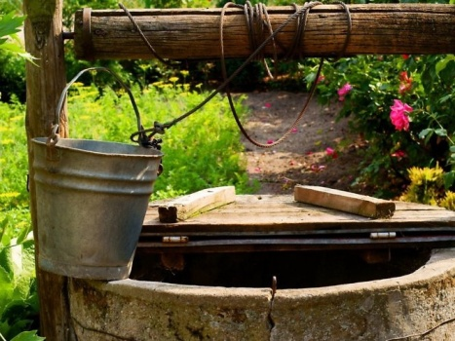
В некоторых населенных пунктах колодец – единственный источник питьевой воды. Помимо этого, колодезную воду считают основой здорового образа жизни и защитой от многих заболеваний. Однако не всегда подобное утверждение соответствует действительности. Негативные внешние факторы могут превратить живительную влагу в источник вредных бактерий. Чтобы узнать, можно ли пить воду из колодца, необходимо сделать соответствующие анализы, и только после положительного лабораторного заключения использовать ее для приготовления пищи и утоления жажды. Кристально чистая, наполненная полезными минералами, прохладная в любое время года – ради такой воды, собственно, и копают колодцы, даже при наличии централизованного водоснабжения. Как правило, вода в колодец попадает из верхних водоносных горизонтов. И если в прошлом она действительно отличалась повышенной чистотой и не вызывала сомнений в своей благотворности, то стремительное развитие промышленности и общее ухудшение экологии несколько скорректировали данные показатели. Тем не менее именно колодезная вода, в отличие от водопроводной, содержит множество полезных для нашего организма веществ. Впрочем, вместе с пользой грунтовая вода может нести и ряд опасностей. Всевозможные нитраты, нитриты, пестициды и металлы, попадая в верхние водоносные слои, с большой вероятностью могут оказаться в колодце, а потом и в нашем организме. При этом качество воды часто меняется в течение сезона, поэтому даже после положительных лабораторных исследований нельзя дать гарантию, что через полгода состав останется без изменений, и ее можно будет пить без всякого вреда для здоровья. Как ни странно, но именно природа часто выступает причиной недостаточного качества колодезной воды. Водоносный слой может быть перенасыщен железом или марганцем. Если в малых дозах данные элементы оказывают положительное воздействие на организм, то их переизбыток нередко является причиной серьезных заболеваний. Большой процент железа неблагоприятно воздействует на кожу человека, вызывает аллергическую реакцию и может привести к изменению состава крови. Марганец имеет специфический привкус, а следствием его воздействия иногда является мутагенный эффект. Для обработки сельскохозяйственных угодий все чаще прибегают к помощи химических удобрений и ядохимикатов. Попадая вместе с грунтовыми водами в колодец, такие элементы наносят здоровью огромный вред, поскольку способны воздействовать на любой орган человека. Не меньшую опасность представляет промышленное предприятие, которое не слишком заботится о правильной утилизации отходов. Нефтепродукты и прочие загрязнители наносят непоправимый ущерб всему живому, в результате чего верхние водоносные слои в такой местности часто абсолютно непригодны для питья. Весенний паводок зачастую значительно ухудшает состояние колодезной воды. Конечно, многое зависит от месторасположения колодца и количества снежного покрова. Однако специалисты настоятельно не рекомендуют в этот период пользоваться естественным источником без предварительной очистки. Наиболее безопасным считается водоносный слой, который расположен на глубине более 30 метров. Такая вода называется артезианской и богата различными полезными микроэлементами. Чем глубже скважина, тем меньше вредоносных примесей. Однако выкопать колодец в 30 метров и более весьма проблематично, это требует значительных затрат и особых навыков работы. В заключении хотелось бы отметить, что только мы сами решаем, какую воду нам пить. Но для того, чтобы сделать правильный выбор, нужно иметь наиболее полную информацию о качестве воды, которую мы хотим использовать для питья.
Помощник врача по коммунальной гигиене
Михалёва К. А.

